

Nom: Grup:
Cognoms: Data:

UF2: Sistemes ERP-CRM. Explotació i adequació
NF1: Desenvolupament de components
EA1: Llenguatge del sistema
Practica 4
Resultats d’aprenentatge
- Tècniques i estàndards.
- Llenguatge proporcionat pels sistemes ERP-CRM. Característiques i sintaxi del llenguatge. Declaració de dades. Estructures de programació. Sentències del llenguatge.
- Entorns de desenvolupament i eines de desenvolupament en sistemes ERP i CRM. -Inserció, modificació i eliminació de dades en els objectes.
- Operacions de consulta. Eines.
- Formularis i informes en sistemes ERP-CRM.
- Extraccions d'informacions contingudes en sistemes ERP-CRM, processament de dades.
Situació:

L’empresa CRONUS International Ltd, són una botiga d'informàtica, Dedicats a la venda de Productes informàtics, tant de particulars com a empreses professionals, (Venda al per Major de Productes informàtics). Necessita que l’empresa de software “AMS2” els ajudi a fer una sèrie de consultes a la seva BBDD.
L’empresa valorar molt positivament el poder veure que esta fent el programa constantment.

Tasques

Fes les següents taules:
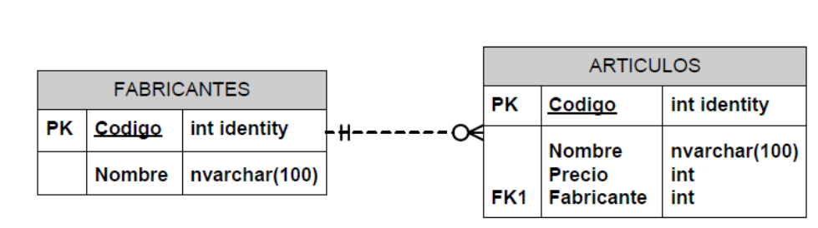

- Introdueix les següents dades a cada taula:

TABLA: FABRICANTES
CLAVE_FABRICANTE | NOM
1 | Kingston
2 | Adata
3 | Logitech
4 | Lexar
5 | Seagate

TABLA: ARTICULOS
CLAVE_ARTICULO | NOM | PRECIO | CLAVE_FABRICANTE
1 | Teclado | $ 100 | 3
2 | Disco duro 300 Gb | $ 500 | 5
3 | Mouse | $ 80 | 3
4 | Memoria USB | $ 140 | 4
5 | Memoria RAM | $ 290 | 1
6 | Disco duro extraíble 250 Gb | $ 650 | 5
7 | Memoria USB | $ 279 | 1
8 | DVD Rom | $ 450 | 2
9 | CD Rom | $ 200 | 2
10 | Tarjeta de red | $ 180 | 3

- Obtenir tots les dades dels productes de la botiga
- Obtenir els noms dels productes de la botiga
- Obtenir els noms i preus dels productes de la botiga
- Obtenir els noms dels articles sense repeticions
- Obtenir totes les dades de l’article que té com a clau de producte és ‘5’
- Obtenir totes les dades de l’article que té com nom de producte ‘’Teclado”
- Obtenir totes les dades de la Memoria RAM i memòries USB
- Obtenir totes les dades dels articles que comencen amb ‘M’
- Obtenir el nom dels productes on el preu sigui $ 100
- Obtenir el nom dels productes on el preu sigui més gran de $ 200
- Obtenir totes les dades dels articles que té com a preu entre $100 i $350
- Obtenir el preu mig de tots el productes
- Obtenir el preu mig dels articles que tenen com a codi de fabricant el 2
- Obtenir el nom i el preu dels articles ordenats per nom
- Obtenir totes les dades dels productes ordenats descendentment per preu
- Obtenir el nom i preu dels articles que tenen com a preu major a $ 250 i ordenar-los descendentment per preu i després ascendentment per nom
- Obtenir un llistat complet dels productes, incloure per cada article les dades de l’article i del fabricant
- Obtenir la clau de producte, nom del producte i nom del fabricant de tots els productes en venta
- Obtenir el nom i preu dels articles on el fabricant sigui Logitech ordenar-los alfabèticament per nom del producte
- Obtenir el nom, preu i nom de fabricant dels productes que son marca Lexar o Kingston ordenats descendent mentè per preu
- Afegeix un nou producte: Clau del producte 11, Altaveus de $ 120 del fabricant 2
- Canvia el nom del producte 6 a ‘Impresora Laser’
- Aplicar un descompte del 10% a tots els productes
- Aplicar un descompte de $ 10 a tots els productes que tinguin un preu major o igual a $ 300
- Esborra el producte numero 6.

Incidències i solucions aportades (Nota: Fes un llistat)

Webgrafia i/o material utilitzat (Nota: Fes un llistat)

